МГТУ им Н Э Баумана
Кафедра ИУ5
Парадигмы и конструкции языков программирования

Лабораторная работа 4
Модульное тестирование в Python
Вариант 17
Выполнил ______________________________
Группа _________________________________
Проверил _______________________________
Москва 2026

Задание
Выбрать фрагмент одной из предыдущих работ, сделать его пригодным для независимого тестирования и разработать не менее трёх тестов в TDD фреймворке и не менее трёх сценариев в BDD фреймворке.
Условие работы: https://github.com/ugapanyuk/BKIT_2022/wiki/lab_python_test

Решение
Из процедурного решателя ЛР 1 выделена чистая функция solve без ввода с клавиатуры и вывода. unittest проверяет четыре действительных корня, отсутствие действительных корней и кратные корни. Те же примеры описаны в Gherkin и исполняются настоящим BDD фреймворком behave.
Использован Python 3.12.14. Команды выполнялись из папки работы. Исходные файлы и полный протокол приложены рядом с отчётом.

Текст программы
Файл labs/04_testing/equation.py
from math import sqrt

def solve(a, b, c):
"""Замена t = x^2; None означает бесконечно много корней."""
if a == 0:
if b == 0:
return None if c == 0 else []
values = [-c / b]
else:
d = b * b - 4 * a * c
if d < 0:
return []
values = [(-b + sqrt(d)) / (2 * a), (-b - sqrt(d)) / (2 * a)]
roots = set()
for value in values:
if value >= 0:
roots.update((-sqrt(value), sqrt(value)))
return sorted(roots)

Файл labs/04_testing/features/equation.feature
Feature: Biquadratic equation
Scenario: Four real roots
Given coefficients 1, -5, 4
When I solve the equation
Then the roots are -2, -1, 1, 2

Scenario: No real roots
Given coefficients 1, 0, 1
When I solve the equation
Then there are no real roots

Scenario: Repeated roots
Given coefficients 1, -2, 1
When I solve the equation
Then the roots are -1, 1
Файл labs/04_testing/features/steps/equation_steps.py
from behave import given, when, then
from equation import solve

@given('coefficients {a}, {b}, {c}')
def coefficients(context, a, b, c):
context.coefficients = tuple(map(float, (a, b, c)))

@when('I solve the equation')
def calculate(context):
context.roots = solve(*context.coefficients)

@then('the roots are {values}')
def roots(context, values):
assert context.roots == [float(value) for value in values.split(',')]

@then('there are no real roots')
def no_roots(context):
assert context.roots == []
Файл labs/04_testing/main.py
from equation import solve

if __name__ == '__main__':
for coefficients in [(1, -5, 4), (1, 0, 1), (1, -2, 1)]:
print(coefficients, '->', solve(*coefficients))
Файл labs/04_testing/test_equation.py
import unittest
from equation import solve

class EquationTests(unittest.TestCase):
def test_four_real_roots(self):
self.assertEqual(solve(1, -5, 4), [-2, -1, 1, 2])

def test_no_real_roots(self):
self.assertEqual(solve(1, 0, 1), [])

def test_repeated_roots(self):
self.assertEqual(solve(1, -2, 1), [-1, 1])

if __name__ == '__main__':
unittest.main()

Результаты выполнения
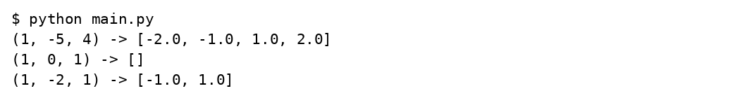
Вывод локального запуска 1 часть 1
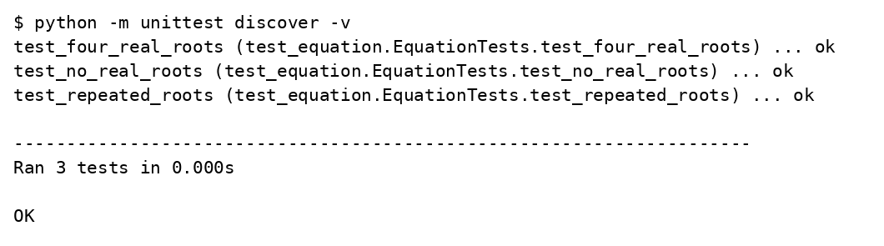
Вывод локального запуска 2 часть 1
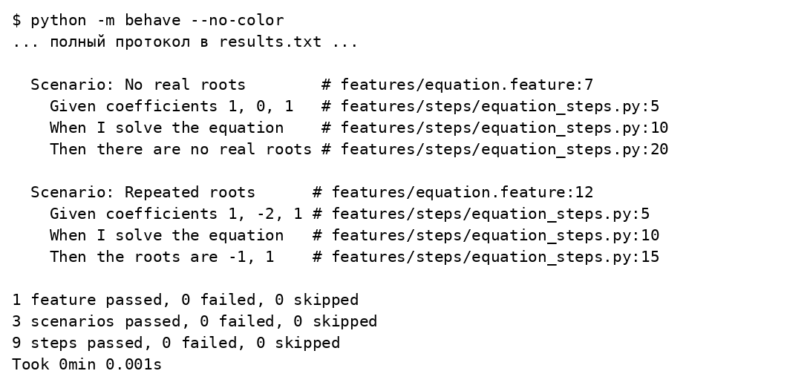
Вывод локального запуска 3 часть 1

Проверка результата
Прошли три теста unittest и три сценария behave. Проверки вызывают функцию напрямую и не зависят от консоли.

